COMUNICAT DE PRESĂ FINALIZARE PROIECT
„ Dotarea cu mobilier, materiale didactice și echipamente digitale a unităților de învățământ preuniversitar din comuna Namoloasa, județul Galați”
„PNRR: Fonduri pentru România modernă și reformată”

Unitatea Administrativ-Teritorială Comuna Namoloasa anunță finalizarea proiectului cu titlul „Dotarea cu mobilier, materiale didactice și echipamente digitale a unităților de învățământ preuniversitar din comuna Namoloasa, județul Galați”, cod proiect F-PNRR-Dotari-2023-6054, finanțat prin Unitatea Executivă pentru Finanțarea Învățământului Superior, a Cercetării, Dezvoltării și Inovării, în cadrul apelului ”Dotarea cu mobilier, materiale didactice și echipamente digitale a unităților de învățământ preuniversitar și a unităților conexe”, prin PNRR\ Pilonul VI. Politici pentru noua generație\ Componenta C15: Educație \Reforma 4. Crearea unei rute profesionale complete pentru învățământul tehnic superior \Investiția 13. Echiparea laboratoarelor informatice din școlile de educație și formare profesională (EFP) și \Investiția 14. Echiparea atelierelor de practică din unitățile de învățământ profesional și tehnic și Reforma 5. Adoptarea cadrului legislativ pentru digitalizarea educației\ Investiția 9. Asigurarea echipamentelor și a resurselor tehnologice digitale pentru unitățile de învățământ precum și Reforma 6. Actualizarea cadrului legislativ pentru a asigura standarde ecologice de proiectare, construcție și dotare în sistemul de învățământ preuniversitar\ Investiția 11. Asigurarea dotărilor pentru sălile de clasă preuniversitare și laboratoarele/atelierele școlare.
Beneficiarul proiectului “Dotarea cu mobilier, materiale didactice și echipamente digitale a unităților de învățământ preuniversitar din comuna Namoloasa, județul Galați”, sunt prescolarii si elevii din unitatile de invatamant din:
- Școala Gimnazială nr.1 Namoloasa
Obiectivul general al proiectului a vizat asigurarea accesului la condiții educaționale moderne, prin crearea unui mediu de învățare adecvat și motivant, contribuind astfel la reducerea ratei abandonului școlar în rândul elevilor din comunitate. Prin modernizarea claselor cu echipamente IT, mobilier nou, materiale didactice moderne și dispozitive mobile care să sprijine procesul educațional, elevii vor beneficia de resurse pedagogice adaptate cerințelor actuale.
Obiectivul specific al proiectului a vizat creșterea gradului de digitalizare de la nivelul unităților de învățământ din comuna Namoloasa, jud.Galați. Prin acesta s-a urmărit accesul la resursele educaționale online, dezvoltarea competențelor digitale și asigurarea dotărilor necesare din punct de vedere hardware și software.

Impactul investiției la nivelul localității: Implementarea proiectului reprezintă un pas important în direcția modernizării educației și creării unui cadru incluziv, în care fiecare copil are șansa de a-și dezvolta potențialul.

Dotarile in cadrul proiectului includ echiparea cu echipamente IT pentru 7 sali de clasa dar si mobilier scolar si materiale didactice pentru 2 sali de clasa

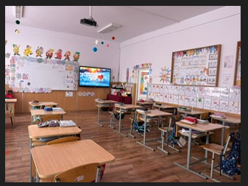

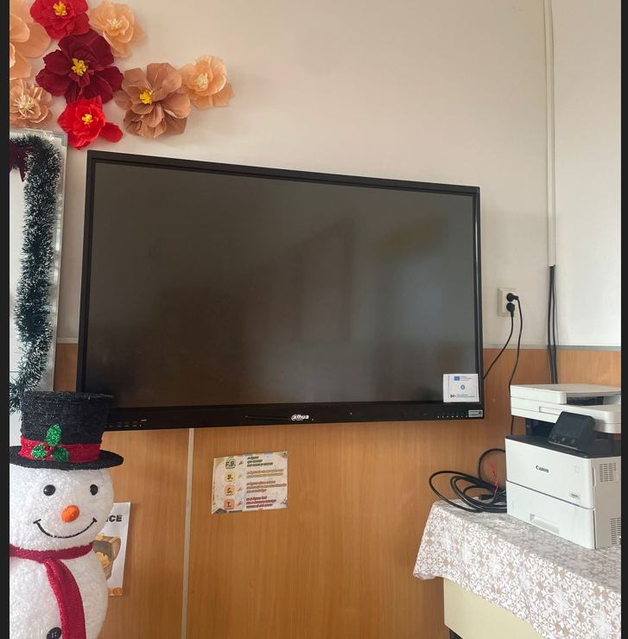

Proiectul, prin rezultatele obținute, contribuie la îndeplinirea obiectivului specific al Componentei C15: Educație ce vizează ”creșterea capacității de reziliență a sistemului
educațional prin modernizarea infrastructurii educaționale și a dotării aferente, în vederea asigurării participării la un proces educațional de calitate, modern și incluziv”.

Data de incepere proiect : 06.07.2023
Data finalizării proiectului : 31.03.2025
Valoarea totală a contractului de finanțare este de 223.018,01 lei cu TVA.
Date de contact: Primaria Comunei Namoloasa
Tel. 0236-830504
Email: primarianamoloasa@yahoo.com

„PNRR. Finanțat de Uniunea Europeană - UrmătoareaGenerațieUE“
Website - https://mfe.gov.ro/pnrr/ Facebook https://www.facebook.com/PNRROficial

